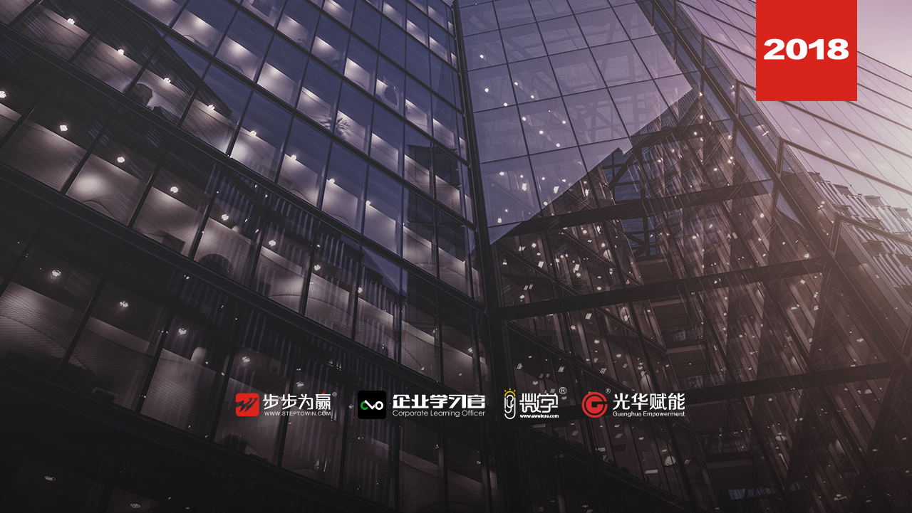

**主办单位：杭州时代光华教育发展有限公司 杭州步步为赢教育科技有限公司**

**《卓越PMC——生产计划与物料控制》**

**6.29-30 周五、六**

**杭州站**

**主讲老师：鲁鹏**（原日资台资企业生产总监）

**授课对象：**总经理、副总经理、生产计划经理、生产计划员、生产经理、生产调度员、物料管理人员

**企业类型：**制造企业

**企业大小：**不限

**时间安排：**2018年6月 29 日9:30至17:00

2018年6月 30 日9:00至16:30

**地点安排：**待定

**参课费用：**学习卡套票8张/人

现金票3800元/人 [购买学习卡享受更多优惠](http://www.hztbc.com/public/study_card.php)

**人数限制：**60人

**课程目标**

* 了解和掌握生产管理系统原理，以市场需求为导向，制订合理的生产预测与生产计划
* 协调内外部资源，更加有效地进行生产组织
* 优化排产体系和流程，改善物流管理与车间现场控制
* 提高生产系统的快速、柔性和敏捷化响应能力
* 平衡外部顾客满意和内部成本控制，提高制造资源（人、机、物）利用效率

**课程大纲 Outline**

**序言 生产运作管理培训体系**

* 制造型企业的管理范畴和内容
* 企业经营要素的相互关系
* 市场环境新趋势

**第一部分 生产系统分析**

* 应对市场变化和内外部压力
* 生产类型分析
* 生产计划控制部门的主要职能
* 精益生产

**第二部分、销售订单分析与管理**

* 生管接单的条件
* 生管接单的处理（如何处理急单和插单）
* 生管接单后的处理
* 订单管理技巧
* 产、销、存之间的关系

**第三部分、 需求预测管理**

* 预测
* 预测方法

**第四部分、 生产计划系统**

* 市场预测与生产计划的衔接与平衡
* （年度）综合生产经营计划
* （月度）主生产计划表现方式
* 生产能力平衡（能力负荷计划）
* 物料需求计划（MRP）
* 外协管理控制

**第五部分、 排产与控制**

* 生产订单分析与管理
* 平准化/均衡化排程
* 生产作业监控
* 经典的管理方法与工具
* 优化整合内外部供应链

**第六部分、 生产绩效管理**

* 全面衡量生产运作水平
* 制造企业绩效体系
* 生产计划考核确保准时交货

**第七部分、 物料管理与库存控制**

**一、物料管理系统**

* 物料管理精髓
* 物料计划与库存控制的职责
* 物料管理部门的组织
* 物料管理的基本功能
* 物料管理中常见的问题点
* 物料管理项目要则

**二、库存控制-----ABC分类法、MRP、JIT**

* 库存利与弊
* 库存发生的原因
* 库存的动机与分类
* 库存利弊分析
* 如何制定物料需求计划
* 物料需求应用ABC分析法,采用重点管理的

原则

* 常备性物料的需求计划
* 专用性物料的需求计划
* 物料的采购技巧和方法

采购员的工作内容及知识、技能要求

采购计划的编制流程

影响采购计划编制的原因

SAP与采购计划的编制

供应商综合考评体系（如何量化考评供应商？）

* 加权法
* 成本比较法

案例：采购制度与采购管理

案例：采购人员甄选

案例：采购员日程安排与计划

案例：采购计划失误如何处理

案例：特急订单如何进行采购计划变更

* 物料跟催
* 外协管理控制
* 库存周转
* 库存周转率的概念
* 库存周转率的计算
* 库存周转期
* 库存周转期标准的确定原则
* 有效减少库存的方法
* 存量管制、物料计算和分析
* 存量管制
* 基本存量管制方式
* 物料分析与计算
* 有效减少库存的方法
* 库存管理策略——JIT库存
* 生产中使用的物料控制
* 物料的分类
* 制造业的通用公式
* 存量控制的ABC分析法
* 物料编号
* 生产领料计划、管制与超量领料控制
* 从产品实现的过程分析：

--内外部生产物料的管理和控制

* 备品、备件计划控制
* 备品、备件面临的问题
* 备品、备件请购与计划控制
* 建立供应物流控制关键点
* 鲁氏物料管理法和鲁氏物料盘点法

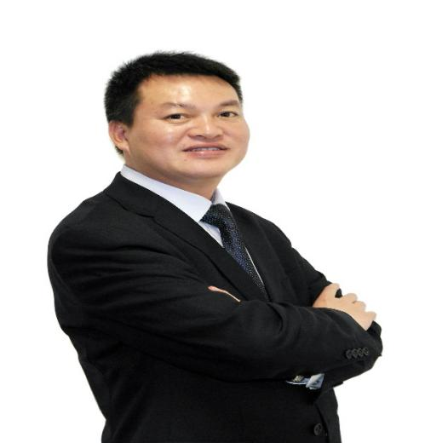

**鲁鹏**

**原日资台资企业生产总监**

**资历背景**

* 2012/13年第八、九届中国生产管理专业十佳培训师
* 清华大学博商院生产运营总监班优秀讲师
* 台州职业技术学院特聘仓储物流讲师
* 中国式精益生产精益物流，及鲁氏管理理论发起人，2800场培训经历

**授课风格**

* 案例分析、角色扮演、电影辅助、小组练习、学员演示等活泼，幽默，课堂气氛活跃，通常以真实案例和生产模拟启发学员，实现理论与实际的完美结合。
* 授课思路清晰，逻辑严密
* 授课方式深入浅出，易于接受和理解
* 课堂氛围活跃、互动性强
* 结合实例让学员对精益生产和精益物流管理的各种工具方法有更深刻的理解

**授课经验**

华晨金杯、金龙客车、上海大众、东风本田、上汽依维柯红岩、宇通客车、一汽集团、广本、吉利集团、中国铁建重工、神龙、中船重工集团、陕西重汽、南车集团、富维-江森、 长春派格、湖南联诚集团、华龙集团、飞挺集团、泽威集团、腾宇集团、天元控股、宏倍斯散热器、三江集团、海太半导体（无锡）、大福集团、普天公司、海尔曼电器、骆驼集团、丰华集团、宗申发动机、长安福特变速器、长征重工、重庆嘉陵集团、GE通用电气、重庆延锋伟世通内车饰件、、重庆文冰工贸、重庆铁马集团、中国兵装、中国兵器、潍柴集团、东南造船、三星重工、中国重汽、陕西重汽、海拉模具、石播转向器、星星集团、THK、三木集团、宁波博曼特、安露清洗机、中船重工705研究所、报喜鸟、红蜻蜓集团、奥康集团、尚志鞋业、金号纺织、佳宝集团、恒正礼品、魏桥集团、滨印集团、凤凰染织、深圳海阔天空服饰、美迪洋集团、英业达、惠普、戴尔、福德尔……

**课程预告**

**时间：**2018年7月6、9日（周五、六）

**课题：**《企业内部审计与反舞弊实务操作》

**主讲：**邱健（原伊利集团审计部总监，伊利商学院培训师）

**学习卡套餐**

